Taller formación de proyectos

Equipo 1 (ADSO 3413974).
INTEGRANTES DEL GRUPO:
- JUAN SEBASTIAN MEDINA CARDOZO
- ANDRES FELIPE CASTRO BEDOYA
- BRENDA CAROLINA GALEANO RAMÍREZ
- JUAN PABLO CHACON BARRAGAN
- JHON STIVEN ALBA QUIROGA
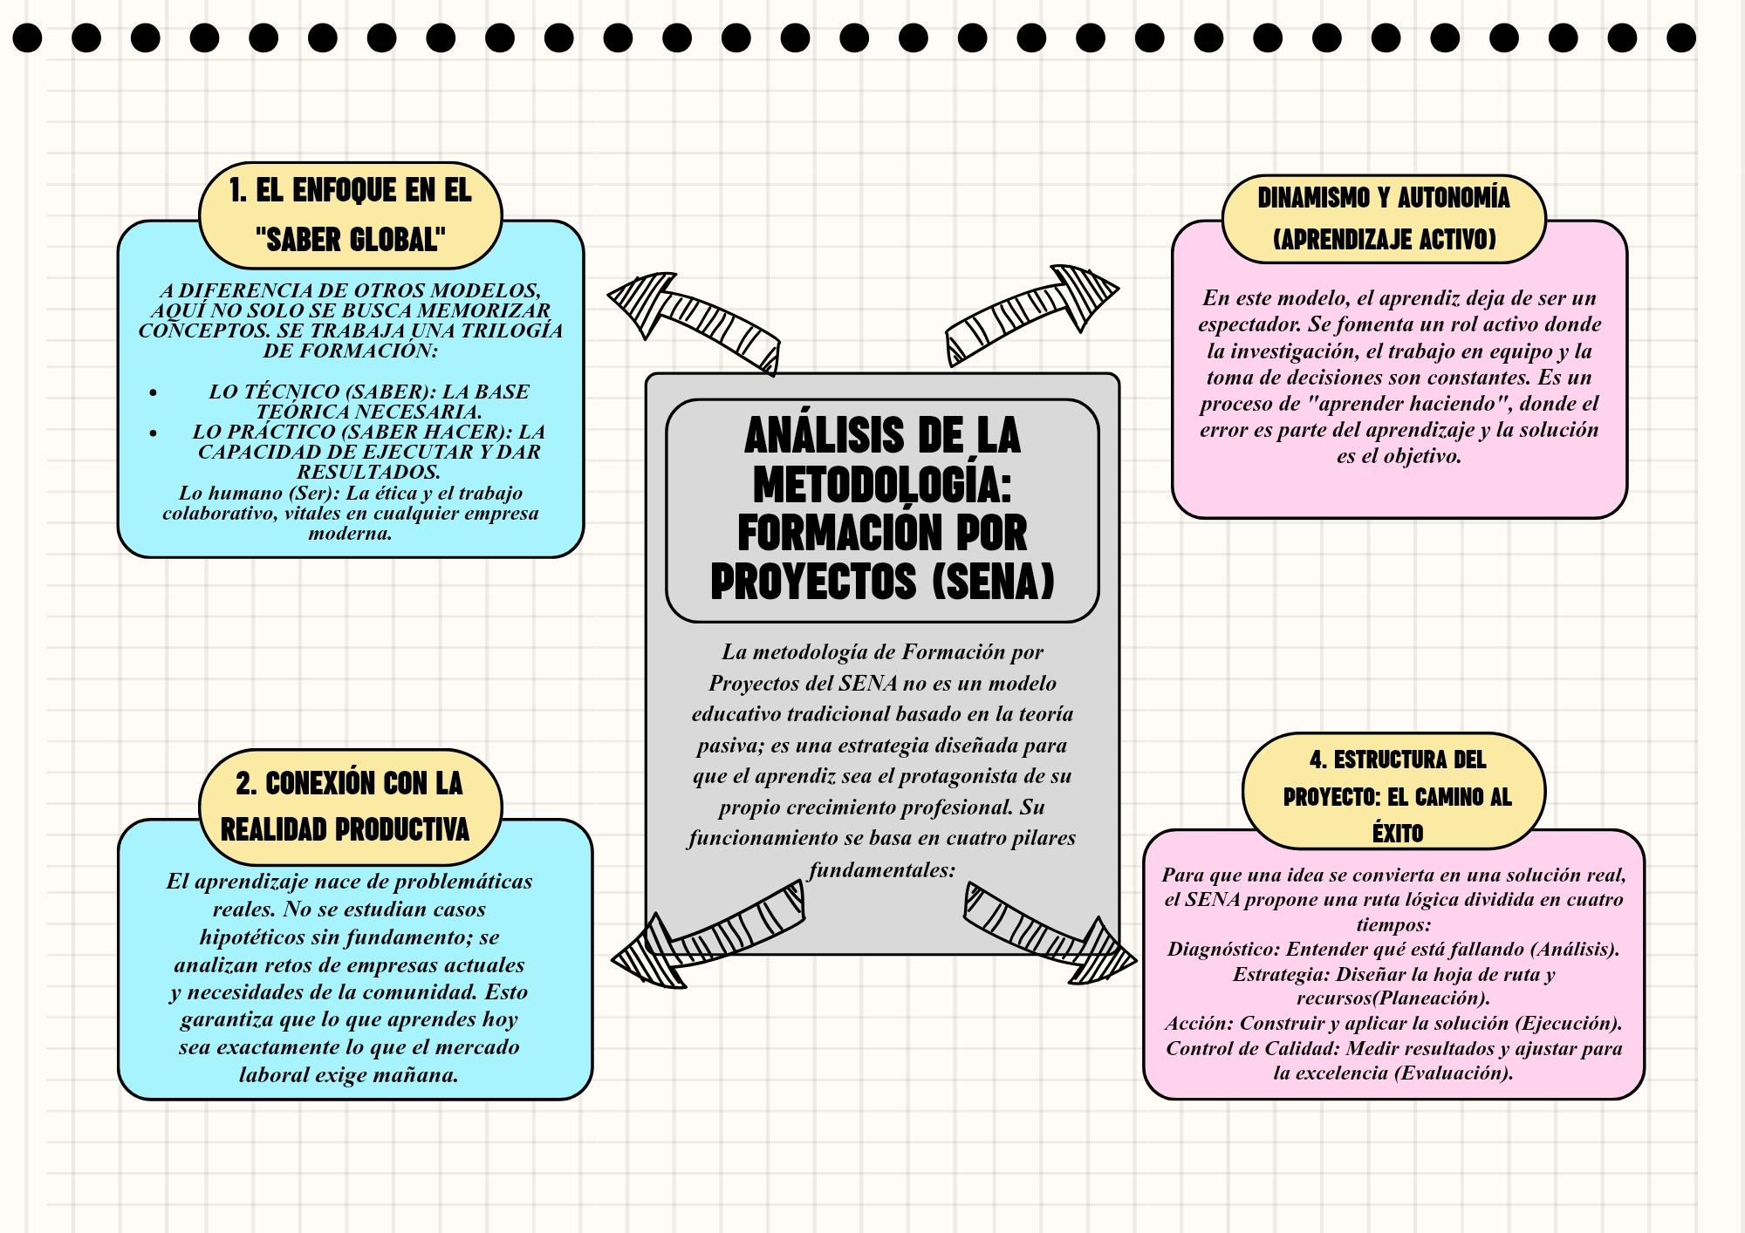

Proyecto: Sistema Web para Préstamo de Equipos

¿De qué trata nuestro proyecto?
Actualmente en el colegio, cuando alguien necesita un computador o un proyector, todo se anota en hojas de papel. Esto genera problemas como pérdida de registros, falta de control y equipos extraviados.

¿Cuál es el lío? (El Problema)
- Las hojas se pierden o se dañan fácilmente.
- No se sabe con claridad quién tiene qué cosa.
- A veces los equipos se pierden porque no hay un control real.
- Nadie avisa cuándo hay que devolverlos.

¿Qué queremos hacer? (Justificación)
Queremos dejar atrás el papel y crear una página web para manejar los préstamos de forma digital. Con esto buscamos:
- Que todo esté bien organizado y a la mano.
- Que no se pierdan más equipos.
- Usar lo que hemos aprendido en el SENA para solucionar un problema real del colegio.

¿Qué vamos a lograr? (Objetivos)
Nuestra meta es que el sistema sea fácil de usar. Queremos que:
Mande alertas para que la gente no olvide entregar los equipos a tiempo.
Sea seguro, entrando con un usuario y una contraseña.
Todo se registre más rápido que antes.

¿Cómo lo vamos a armar? (Fases)
Para que el proyecto salga bien, nos organizamos así:
- Análisis: Primero miramos cómo se hacen los préstamos hoy y qué es lo que realmente necesita el colegio.
- Planeación: Aquí dibujamos cómo se va a ver la página y decidimos qué herramientas usar (como Python y HTML).
- Ejecución: ¡A darle al código! Aquí es donde construimos la página y hacemos las primeras pruebas para ver si funciona.
- Evaluación: Revisamos que no tenga errores, lo arreglamos si algo falla y entregamos el trabajo final.

En resumen: vamos a modernizar el colegio cambiando las hojas de papel por un sistema web inteligente que cuide los equipos tecnológicos.

